Vs官方下载网址：https://visualstudio.microsoft.com/zh-hans/downloads/

在安装过程中可能会出现报错：
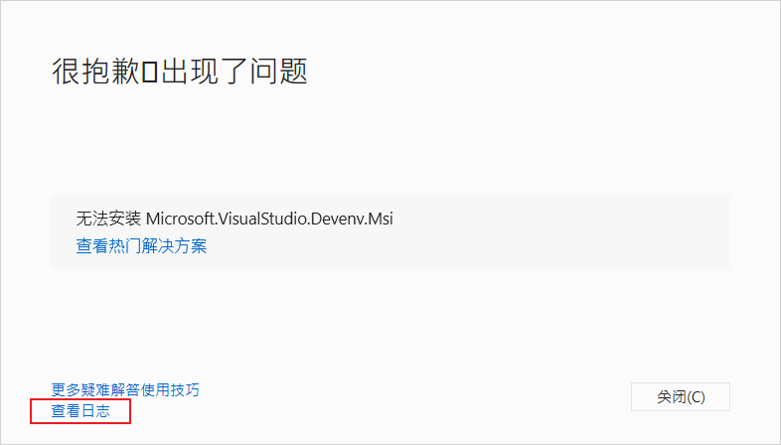
点击查看日志：
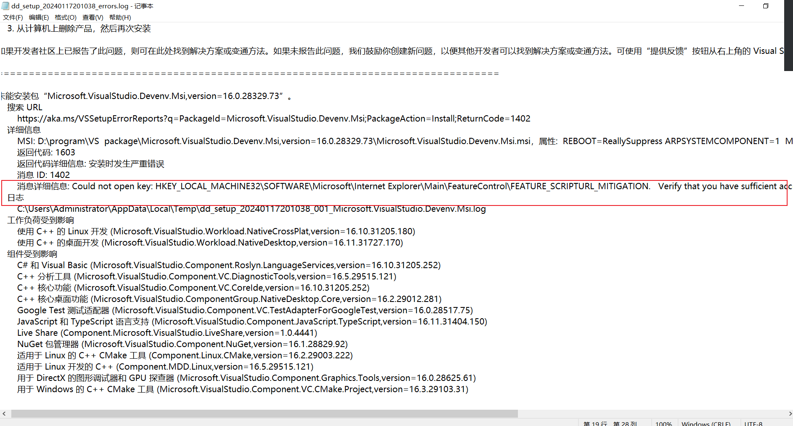
可以看到详细信息中写的意思是无法打开关键词为***的文件，确保你有充足的访问权限
首先win+r输入regedit打开注册表，根据文件路径找到有问题的那个文件夹，但是文件名可能会有些出入：
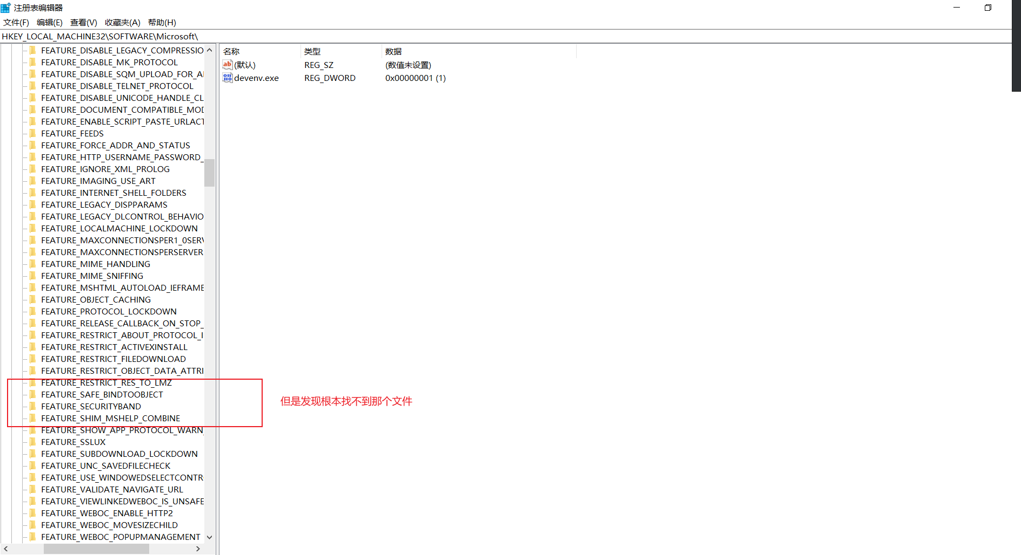
根据日志里的文件名一步步搜索可能找不到对应的文件夹，但是直接粘贴复制的话它自己会进行一个命名指向的转换：
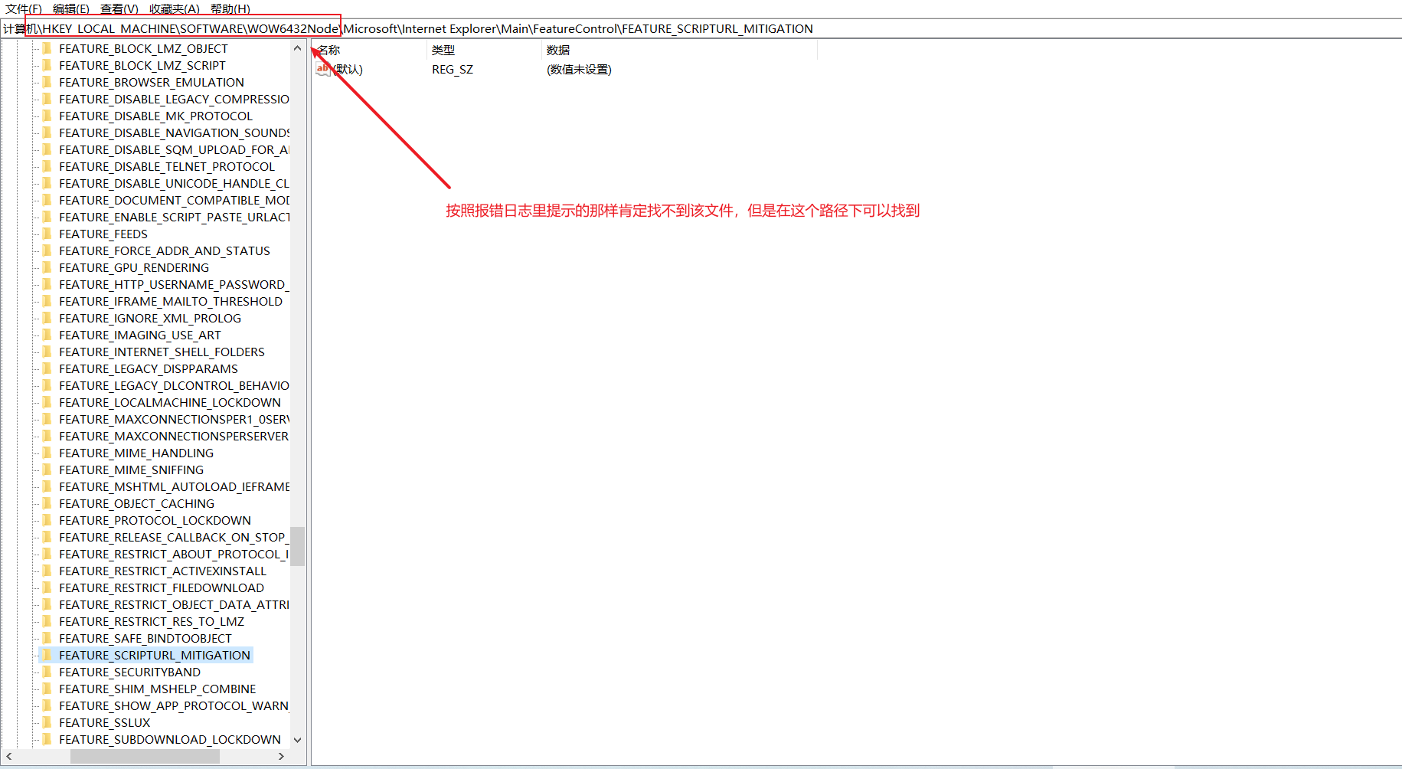
然后右键点击权限：
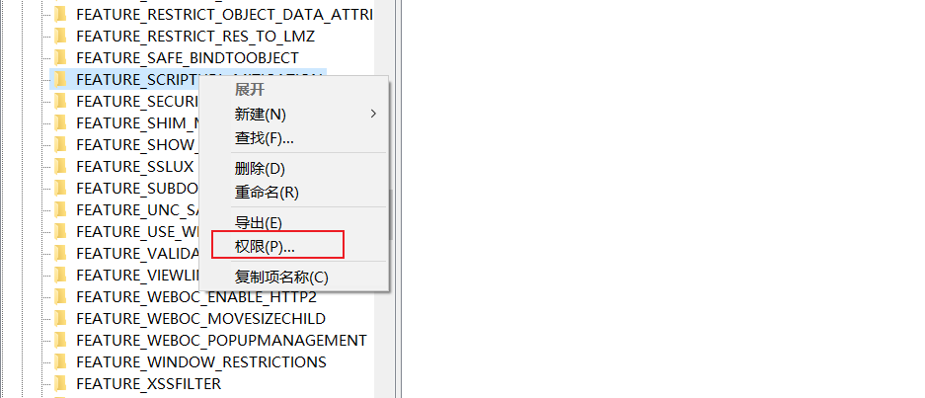
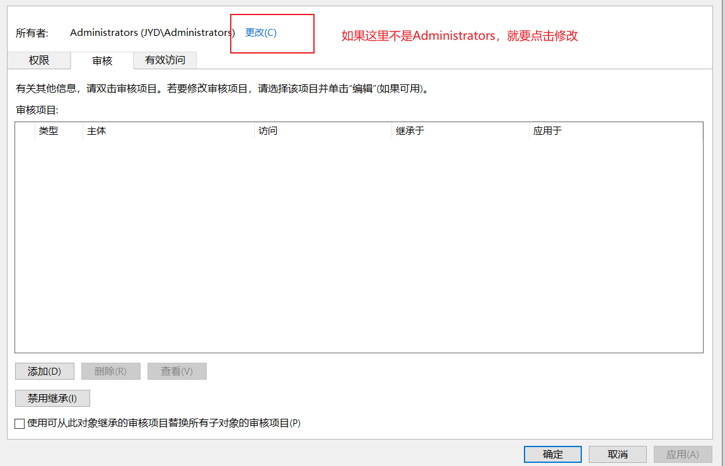
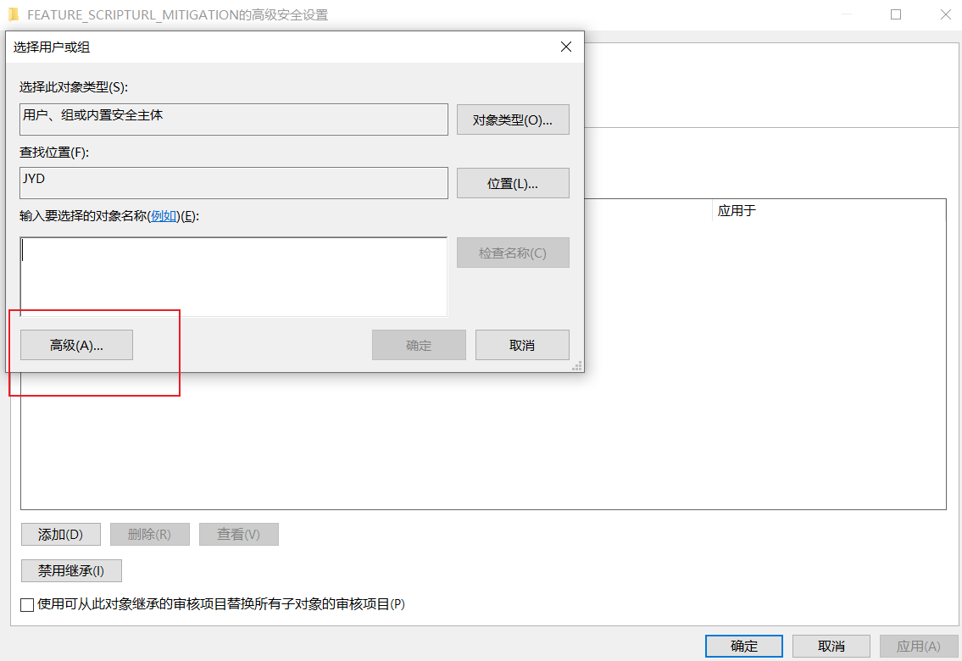
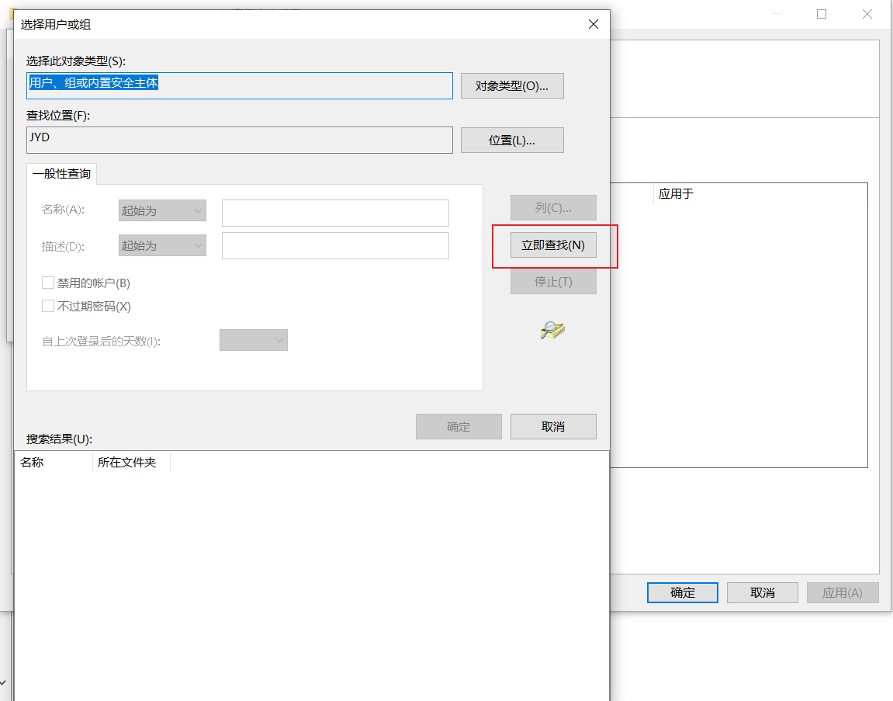
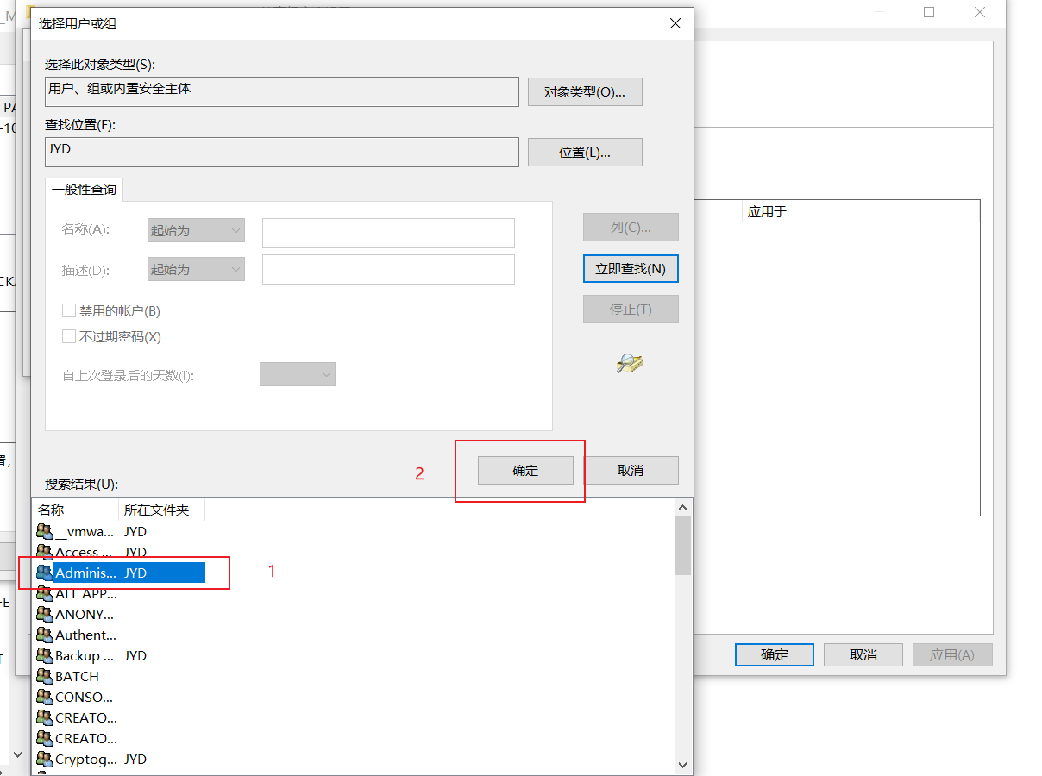
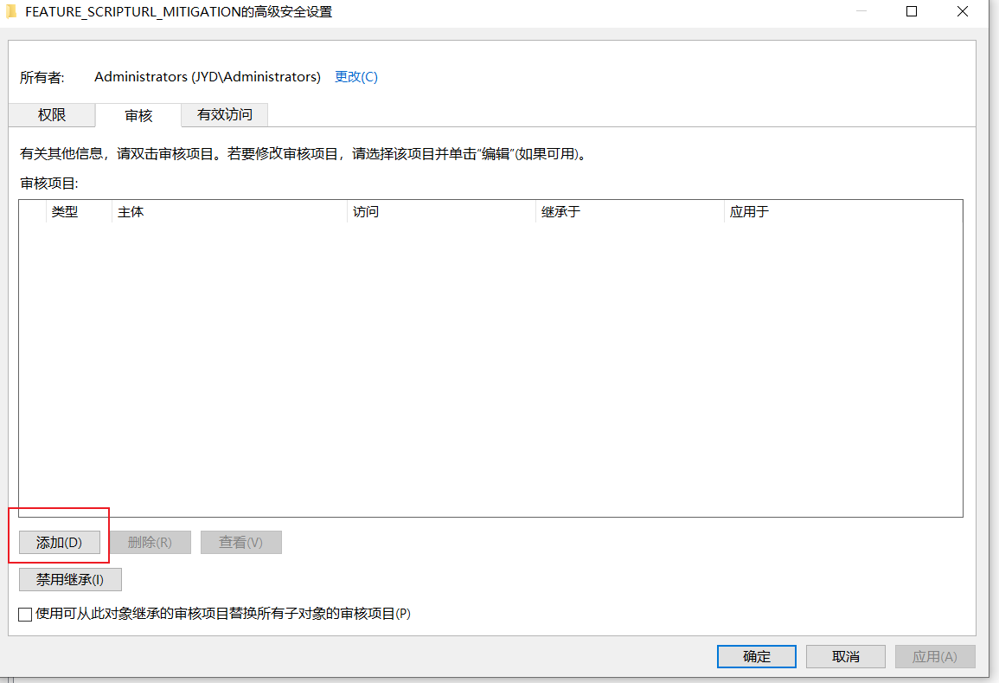
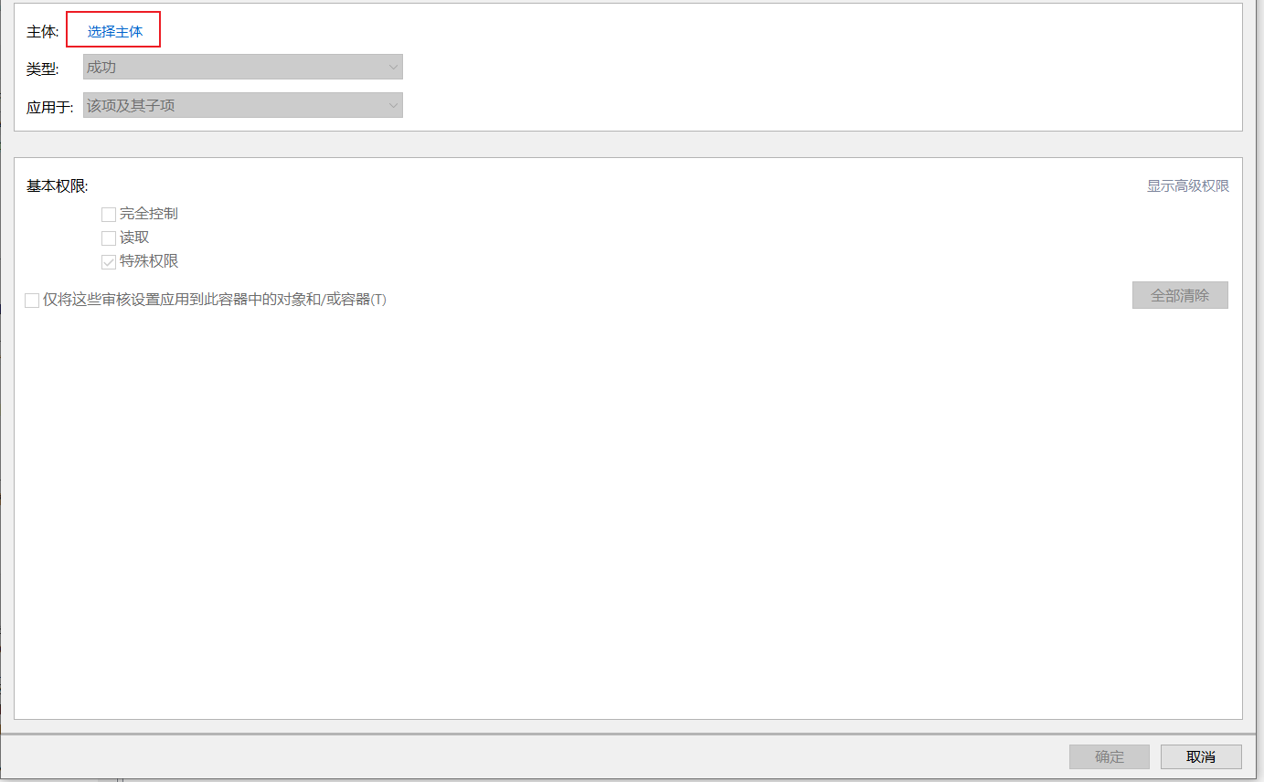
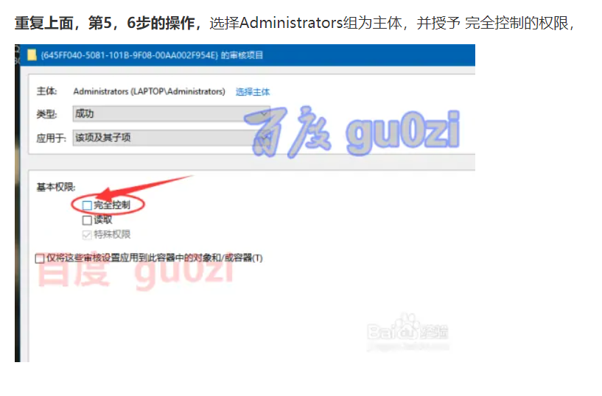
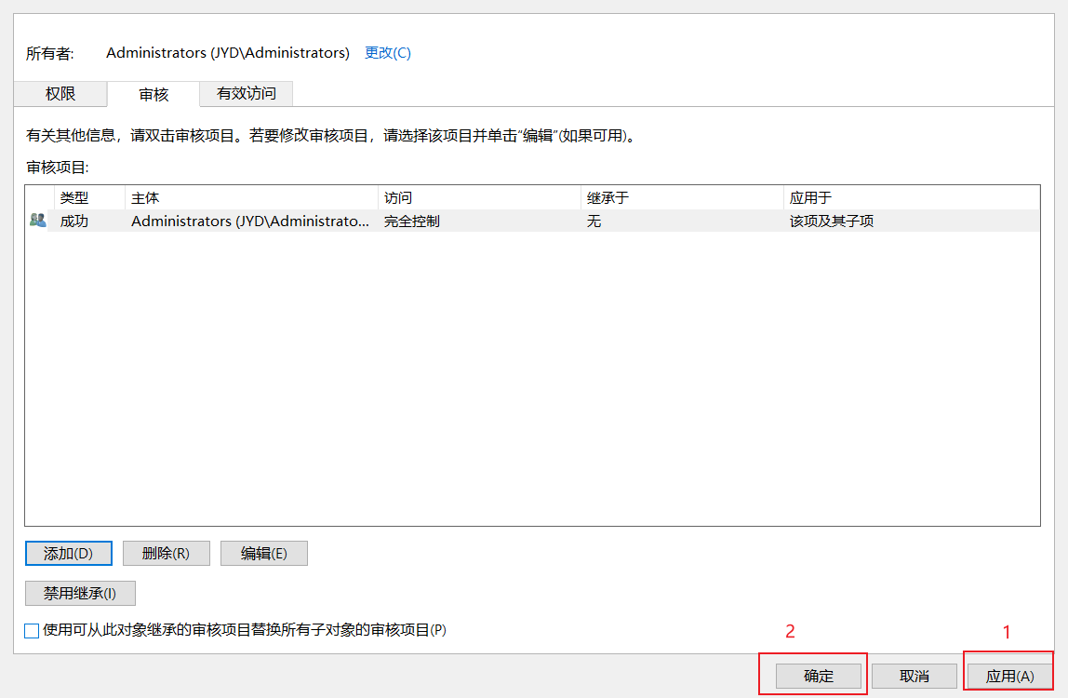
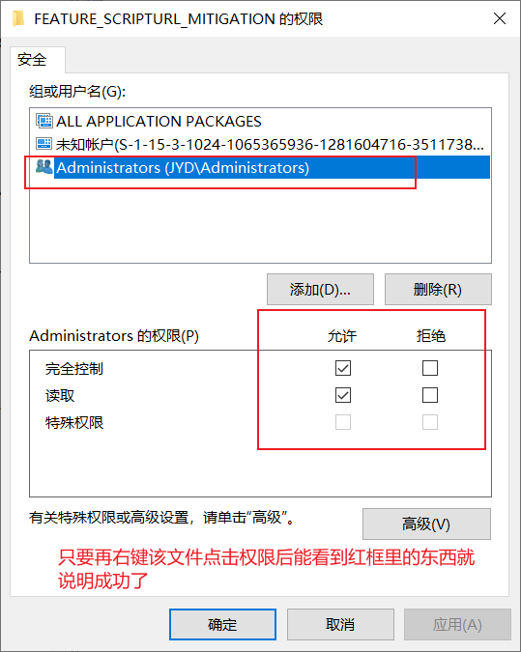
这样修改可能会出现三次，每一次都按照这样的步骤来就可以了
这里附上修改注册表权限的视频链接：https://jingyan.baidu.com/article/3aed632ec4b9257010809183.html

